**ЛАБОРАТОРНА РОБОТА № 3**

**ДОСЛІДЖЕННЯ МЕТОДІВ РЕГРЕСІЇ ТА НЕКОНТРОЬОВАНОГОНАВЧАННЯ**

Завдання 2.1. Створення регресора однієї змінної

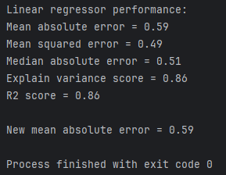

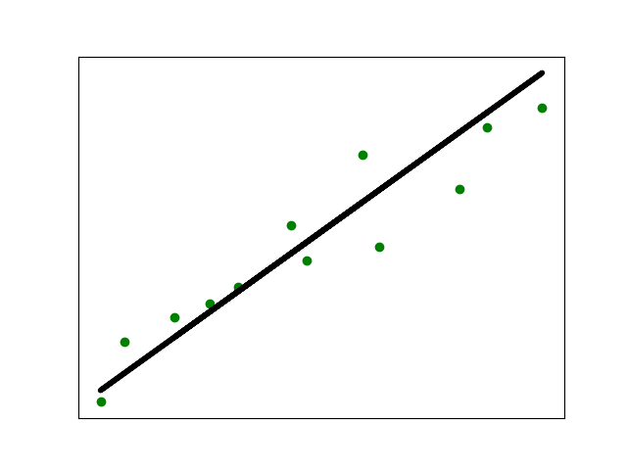

Завдання 2.2. Передбачення за допомогою регресії однієї змінної

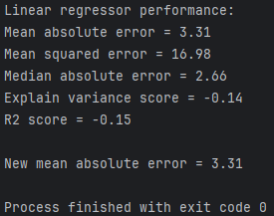

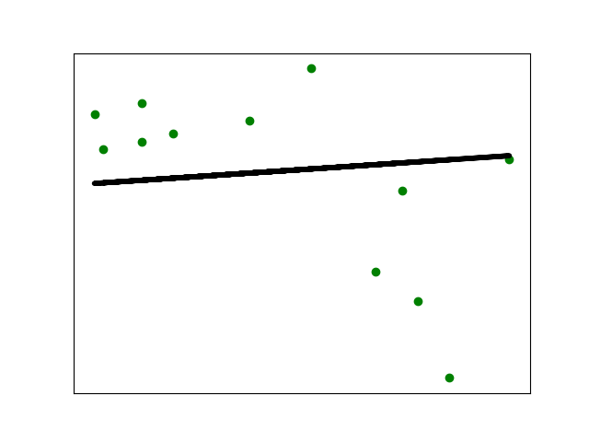

Завдання 2.3. Створення багатовимірного регресора

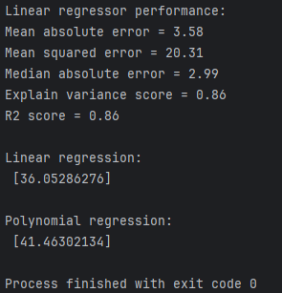

Завдання 2.4. Регресія багатьох змінних

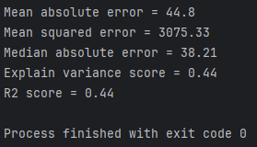

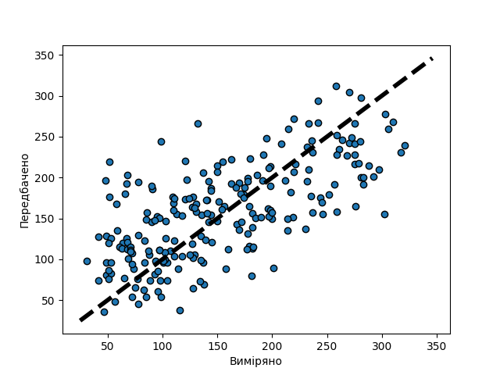

Завдання 2.5. Самостійна побудова регресії

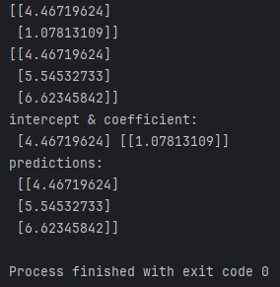

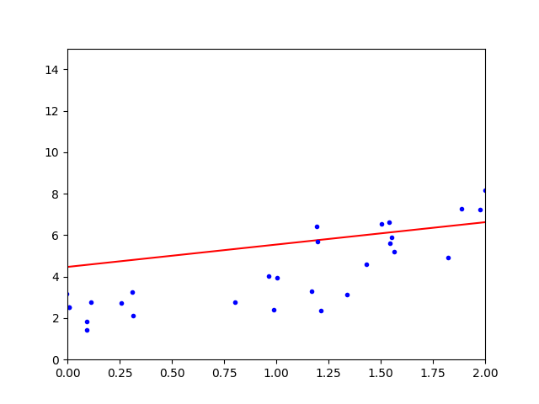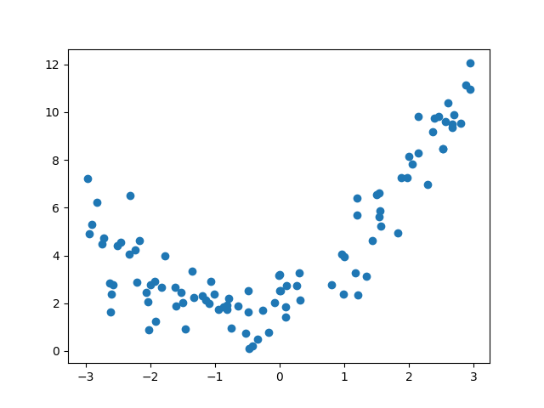

Завдання 2.6. Побудова кривих навчання

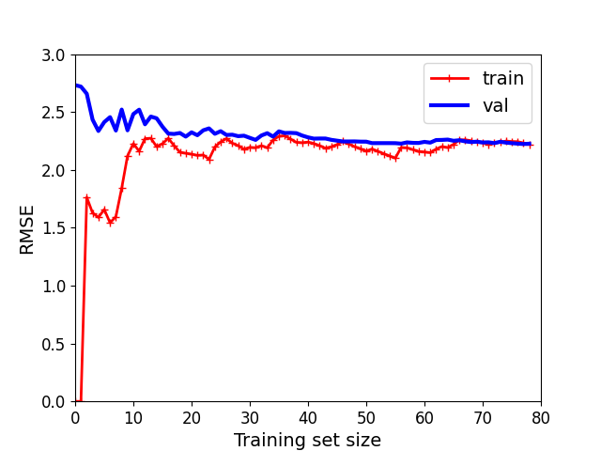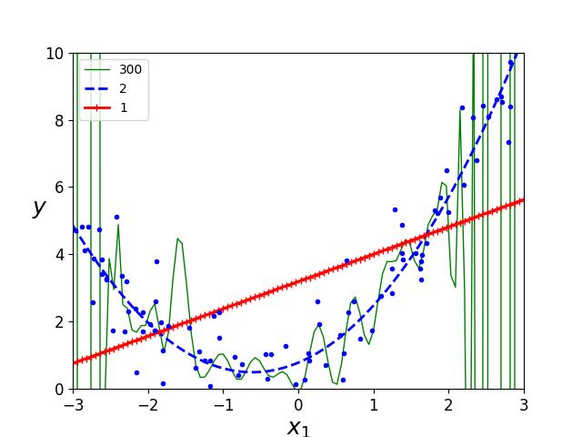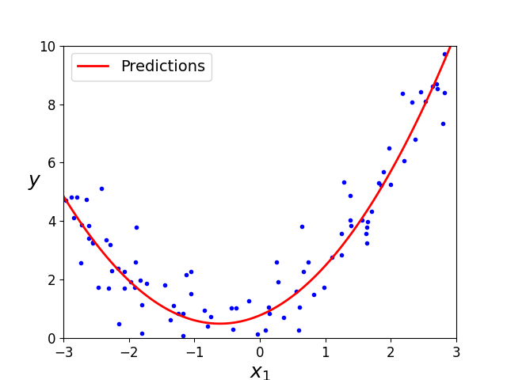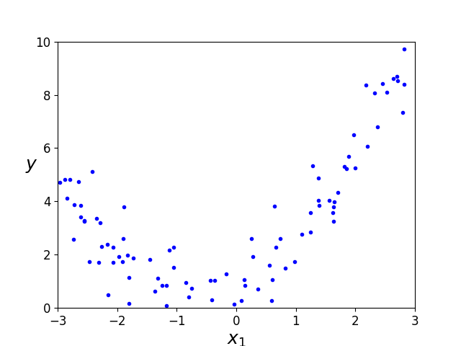

Завдання 2.7. Кластеризація даних за допомогою методу k-середніх

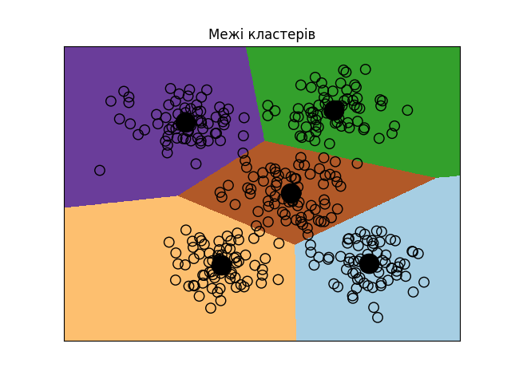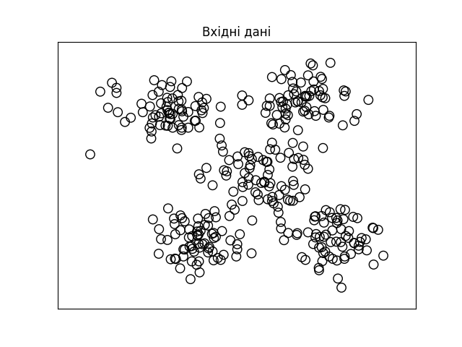

Завдання 2.8. Кластеризація K-середніх для набору даних Iris

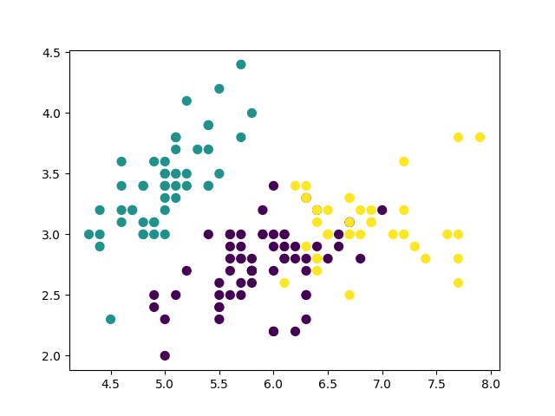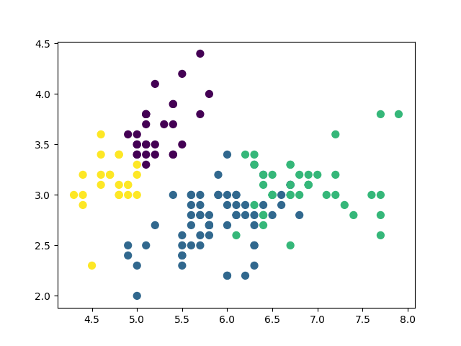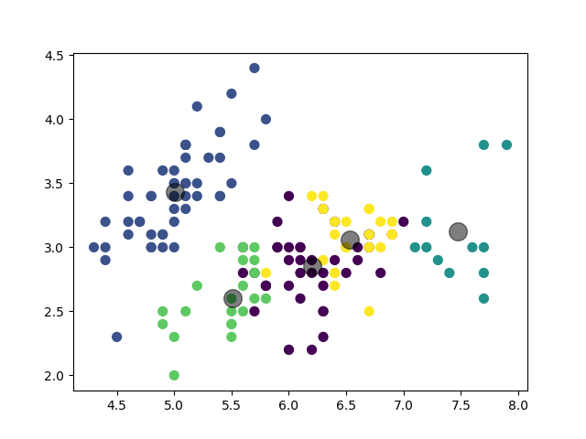

Завдання 2.9. Оцінка кількості кластерів з використанням методу зсуву середнього

